附件4：
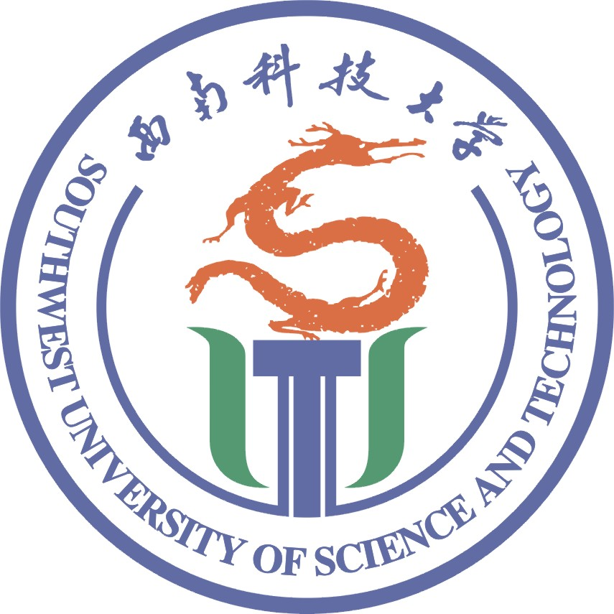
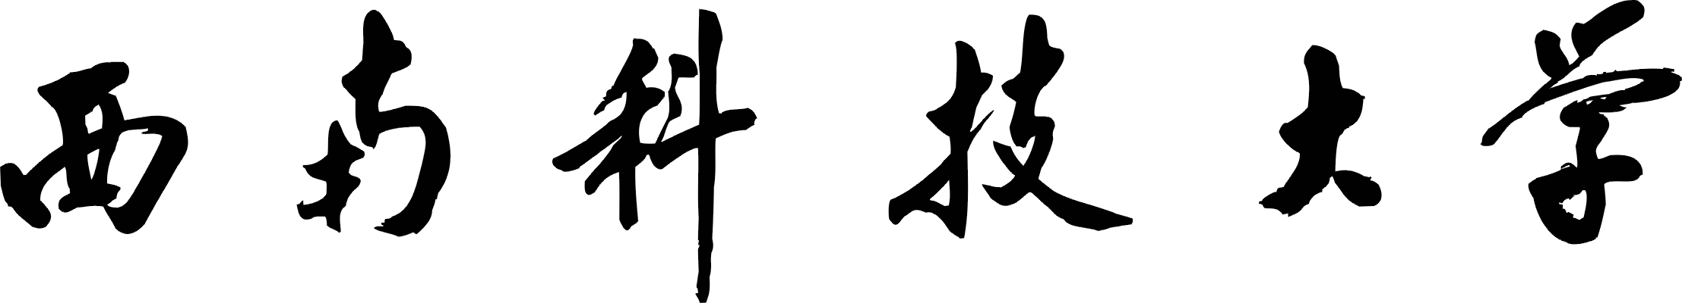

家庭经济困难学生诚信承诺书

诚实守信是中华民族的优秀传统，是公民道德建设的基本要求，是实现自我价值的基本条件。为了增强自身的诚信意识，提高诚信素质，树立大学生的良好诚信形象，努力使自己成为适应社会主义市场经济需要的诚信人才，争做一名合格的道德公民。我庄严地做出如下承诺：

一、“缓交学费申请表”（大一新生为“绿色通道申请表”）所述内容完全属实。
二、申请经济困难学生认定所提交作证材料容完全属实。
三、“经济困难学生认定申请表”所述内容完全属实。
四、“助学贷款申请书” 所述内容完全属实。
五、本学期已经得到 单位（个人）资助金 元。
六、家庭为自己筹集的学（杂）费，已全部交到学校，没有挪用而故意欠费。
七、以上任意一条若填写不属实，我愿意同时接受以下条件：
1.同意学校追回本学年度获得的各种评优、获奖和资助的款额、证书，并承担相应的责任。
2.不参加上学年（期）国家奖学金、国家励志奖学金、专业奖学金和其它奖学金的评定。
3.不参加上学期（年）各种荣誉称号的评比。
4.不申请国家助学金、社会助学金以及国家助学贷款。
5.不享受国家对大学生回家时火车票减半的优惠政策。
6.每学期为学校或学院公益性事业无偿服务20小时。

承诺人签字（手印）：

时 间：

学号： ；学院： ；联系电话： ；QQ号： ；电子邮箱： ；
家庭详细住址：
家庭联系电话： ；父（母）姓名： ；职业： ；
家庭特殊变故：

